Etude : constructions exactes ou approchées ?

Parmi les problèmes de géométrie rencontrés par les artisans et artistes depuis l’Antiquité, figurent en particulier des problèmes «d’inscription » et «de circonscription».
On les retrouve chez les géomètres grecs de l’Antiquité (voir lien avec le cours d’histoire) ou les mathématiciens chinois bien avant notre ère. On les trouve aussi chez les artisans Arabes pour construire des fresques (comme dans l’Alhambra de Grenade) ce qui a conduit Abul Wafa à écrire un ouvrage intitulé :
« Livre sur ce qui est nécessaire à l'artisan en science de la géométrie »dans lequel il donne des moyens de construire des figures en particulier inscrites ou circonscrites à d’autres figures. Certaines constructions sont mathématiques exactes, d’autres sont des constructions approchées.

Construction 1 : circonscrire un carré à un triangle équilatéral par Abul Wafa

Soit ABE un triangle équilatéral.
On trace la médiatrice de [AE] et on place D le milieu de [AE]. On place C sur [BD) extérieur au triangle ABE tel que DC= DE.
La perpendiculaire à (CE) passant par B coupe (CE) en H et la perpendiculaire à (CA) passant par B coupe (CA) en G.
CHBG est un carré circonscrit à ABE.

La construction proposée par Abul Wafa est-elle exacte ?

- Travail par groupes. Durée 30min.
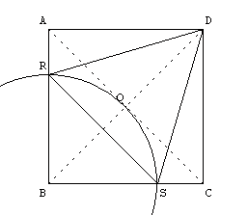
Construction 2 : Inscrire un triangle équilatéral dans un carré.

Soit ABCD un carré de centre O et C le cercle de centre B passant par O.
C coupe [AB] en R et [BC] en S.
Abul Wafa affirme que DHG est équilatéral. Est-ce vrai ?

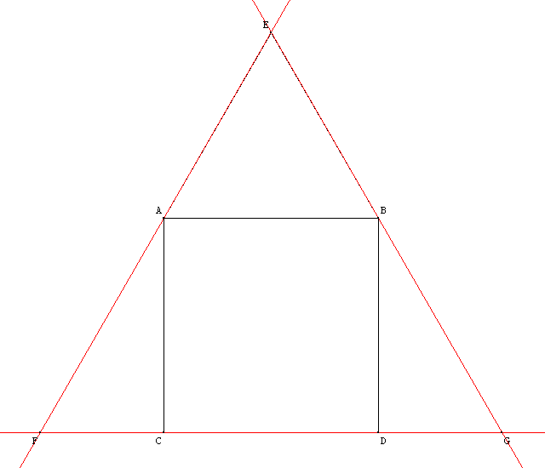

Exercice 1 :
Soit ABCD un carré.
Extérieurement à ABCD, on construit le triangle
équilatéral ABE. (AE) et (EB) rencontrent (CD) en F
et G. Le triangle EFG est circonscrit à ABCD.
Mais est-il équilatéral ?

Exercice 2 :
ABD est un triangle rectangle. AD=a et AB=2a.
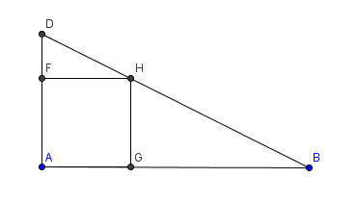
On place F sur [AD] tel que AF= a.
La perpendiculaire à (AD) passant par F coupe (BD) en H.
La perpendiculaire à (AB) passant par H coupe (AB) en G.
FHGA est-il un carré ?

Pour aller plus loin.

Exercice 3 :
Dans un cercle de rayon R et de centre O, on trace un diamètre [AB].Soit I le milieu de [OB].
La perpendiculaire à ((AB) passant par I coupe le cercle en D et E.
Le triangle ADE est-il équilatéral ?

Exercice 4 :
ABCD est un rectangle dont la longueur [AB] mesure 8a et la largeur [BC] mesure 4a, a étant un nombre positif.. Soit E le point de [AB] tel que AE=5a et F le point de [CD] tel que DF=5a.
AAECF est-il un parallélogramme ?

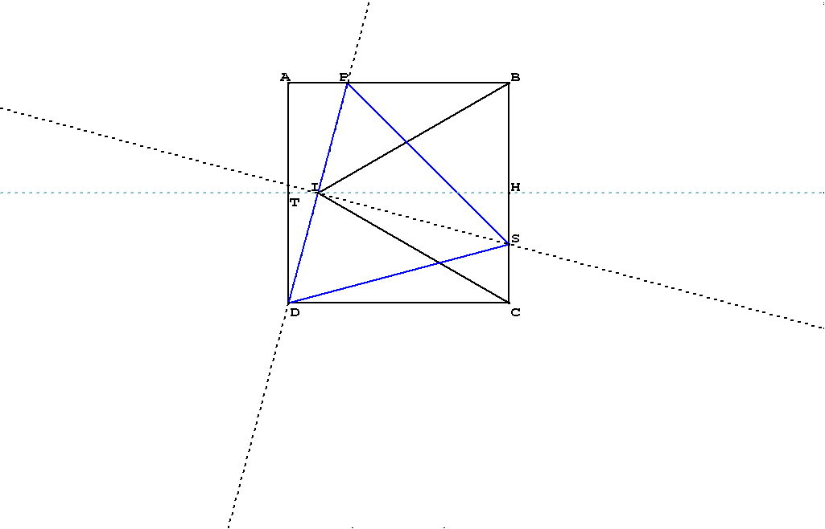
Exercice 5 :
A l'intérieur d'un carré ABCD, on trace un triangle équilatéral BCI. La droite (DI) coupe [AB] en P et la perpendiculaire à [DP] passant par I coupe [BC] en S.
Le triangle DSP est alors inscrit dans le carré ABCD.
Mais est-il équilatéral ?

